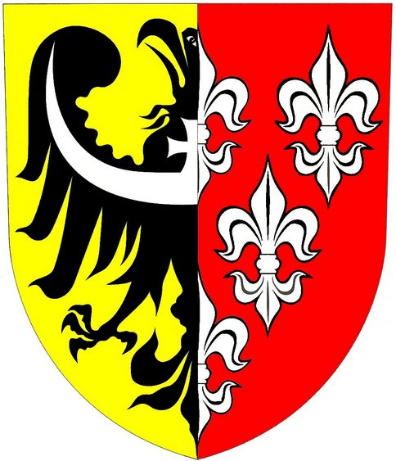
Powiat Nyski



Projekt „Lepszym być” realizowany w ramach Programu Operacyjnego Kapitał Ludzki, priorytet IX „Rozwój wykształcenia i kompetencji w regionach” Działanie 9.2 Podniesienie atrakcyjności i jakości szkolnictwa zawodowego współfinansowany przez Unię Europejską ze środków Europejskiego Funduszu Społecznego
Umowa POKL ………………………………

DEKLARACJA UCZESTNICTWA
w kursie ………………………………………………
(nazwa zajęć)
zadanie nr …………..
realizowanego w ramach projektu „Lepszym być” współfinansowany przez Unię Europejską ze środków Europejskiego Funduszu Społecznego w ramach Programu Operacyjnego Kapitał Ludzki
Nazwisko
Imię
PESEL
Obecne imiona i nazwiska rodziców (opiekunów) | ojciec |  |  |  |  |  |  | matka
Adres, kod pocztowy, poczta i województwo |  |  |  |  | kod |  |  |  |  | poczta |  |  |  | województwo
Powiat
Obszar wiejski lub miejski
Nr telefonu domowego
Nr telefonu komórkowego
Data urodzenia, miejsce urodzenia i województwo | data urodzenia |  |  |  | miejsce urodzenia |  |  |  |  |  |  | województwo
Typ szkoły/klasa | typ szkoły |  |  |  |  |  |  | klasa
Status na rynku pracy w chwili przystąpienia do projektu | uczeń
Deklaruję uczestnictwo, akceptuję zakres i harmonogram zajęć oraz warunki rezygnacji z uczestnictwa w projekcie*
………………………. dn. …………………. …………………………………………..
(miejscowość) (podpis uczestnika projektu)

……………………………………………………
(podpis rodzica/opiekuna w przypadku gdy
uczestnikiem projektu jest osoba niepełnoletnia)
*Dopuszcza się rezygnację z uczestnictwa w projekcie z przyczyn losowych

